



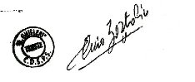
ASD Friulana Subacquei
Via Pozzuolo, 135 – Udine (UD)
FIAS – FIPSAS – CONI
www.friulanasubacquei.it
info@friulanasubacquei.it

Gara Selettiva di Fotografia Subacquea

“2° TROFEO FRIULANA SUBACQUEI”
Domenica 15 Maggio 2022 – Rijeka (Croazia)

La “ASD Friulana Subacquei” organizza presso il Marco Polo Diving di Rijeka, in Croazia, una gara di fotografia subacquea digitale valida come prova selettiva per il Campionato Italiano di Fotografia Subacquea FIPSAS 2022.

La gara si svolgerà nel pieno rispetto delle norme della Circolare Normativa 2021-22, del Regolamento Nazionale Gare di fotografia subacquea F.I.P.S.A.S. 2022, del Protocollo di dettaglio per lo svolgimento delle competizioni sportive del Settore Attività Subacquee e Nuoto Pinnato e dell’ambiente.

Alla gara sono ammessi un massimo di 30 concorrenti (totali fra fotosub e assistenti), che dovranno essere in possesso della Tessera FIPSAS e della Tessera Atleta in corso di validità e di un brevetto sommozzatore di secondo grado o equivalente. Sono ammesse alla competizione attrezzature delle categorie Reflex e Compatte.

Per motivi organizzativi la gara durerà 3 ore; i concorrenti dovranno presentare 3 immagini di cui:

1 FOTO “PESCE”: deve rappresentare, come soggetto principale, l’immagine di uno o più pesci ripresi con qualsiasi tipo di ottica;
1 FOTO “MACRO”: deve rappresentare, come soggetto principale, l’immagine ravvicinata di un organismo sommerso o di un suo solo particolare ad esclusione del pesce e di un suo particolare;
1 FOTO “GRANDANGOLO”: deve rappresentare l’ambiente sommerso del campo di gara con ripresa grandangolare.
E’ ammessa la presenza dell’elemento umano (modella/o).

ISCRIZIONI
L’iscrizione dovrà essere effettuata dalla società sportiva di appartenenza entro giovedì 12 maggio 2022, tramite modello allegato, firmato dal presidente di società, esclusivamente via mail all'indirizzo info@friulanasubacquei.it
La quota di partecipazione alla gara è di Euro 30,00.
La quota deve essere versata in un'unica soluzione, anticipatamente entro giovedì 12 maggio, all'IBAN della ASD Friulana Subacquei: IT91U0306909606100000103739. Non si accettano pagamenti in contanti il giorno della gara.
La contabile del pagamento deve essere inviata via mail insieme ai moduli di iscrizione debitamente compilati.

Diving Marco Polo – quota partecipanti
Quota Diving riservata ai partecipanti, fotografi e assistenti/modelle: 14,00 € a testa per la giornata – comprende immersioni da terra illimitate e utilizzo dei servizi del diving (spogliatoi, docce, wc, acqua per risciacquo attrezzatura, phon, acqua potabile). Il Diving accetta pagamenti in contanti (anche euro) e carte.
La quota non comprende noleggio attrezzatura (da concordare con il diving) né ricarica bombole (6,00 € per ricarica 15L ad aria).
Per maggiori info: http://www.diving-marcopolo.com/ita/
Referente Diving Nicoletta Storelli: whatsapp/cell +385981622515

PER OGNI INFORMAZIONE: info@friulanasubacquei.it
Alessandra Giordani 3462319989 tel/whatsapp
Alberto Criscuolo 3493258760 tel/whatsapp

PROGRAMMA
La gara selettiva di fotosub avrà luogo domenica 15 maggio 2022 presso il Marco Polo Diving di Rijeka/Fiume, in Croazia, con il seguente PROGRAMMA:
- Ore 8.00 Ritrovo dei partecipanti presso il Marco Polo Diving, per controllo dei documenti, controllo e consegna memory cards formattate, attribuzione del numero di gara e briefing.
- Ore 09.00 Inizio gara (durata 3 ore)
- Ore 12.00 Termine gara e consegna memory cards al Direttore di Gara.
- Ore 12.30 Restituzione memory cards e moduli per la scelta delle foto ai concorrenti. Verrà messa a disposizione dal Diving una sala apposita all'interno del complesso.
- Ore 14.00 Scelta delle foto da presentare e consegna dei moduli firmati al direttore di gara.
- Ore 14.30 Riunione della Giuria
- Ore 17.00/17.30 Comunicazione classifiche e visione delle opere presentate.
- A seguire Premiazioni

Il programma può subire variazioni d’orario in base alle necessità organizzative.
L’organizzazione è sollevata da qualsiasi responsabilità per danni o incidenti.

PREMI: al 1°-2°-3° classificato individuale Categoria Reflex e Categoria Compatte
BEST OF SHOW - Sponsored by NautismartPRO (https://nautismart.net/it/)

Per quanto non espressamente indicato, si fa riferimento al REGOLAMENTO NAZIONALE GARE FOTOSUB (https://www.fipsas.it/agonismo-subacqueo/attivita-subacquee/fotografia-subacquea/documenti-e-modulistica-fotografia/3867-regolamento-nazionale-gare-di-fotografia-subacquea-1/file) ed alla CIRCOLARE NORMATIVA 2021-22 (https://www.fipsas.it/agonismo-subacqueo/circolare-normativa-agonismo-subacqueo/2650-circolare-normativa-2019-2020-attivita-subacquee/file)

LOGISTICA E ALLOGGI
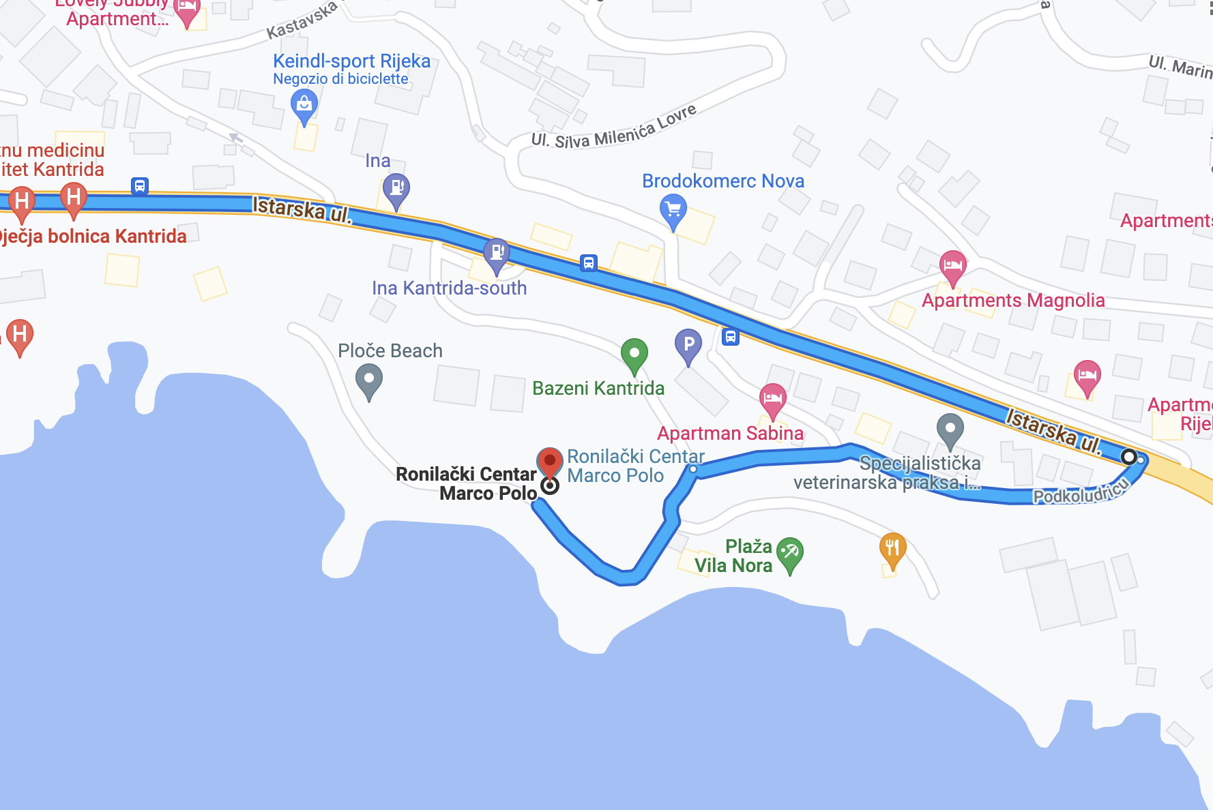
Come raggiungere il DIVING MARCO POLO?

Arrivando da Trieste, seguire le indicazioni per Fiume-Rijeka, si entra in Slovenia attraverso il valico di Pesek/Kozina e la si attraversa fino all'entrata in Croazia al valico di Pasjak, senza necessità di acquistare la vignetta. Ci vuole 1 ora scarsa di viaggio da Trieste, in maggio non ci sono di solito code al confine. Il Diving Marco Polo si trova a 6 km dal centro della città di Fiume (Rijeka), all'interno del complesso delle piscine olimpioniche di Kantrida, con entrata in mare dalla spiaggia di pertinenza. L'accesso con l'automobile è previsto per i sub per carico/scarico attrezzatura oltre la sbarra, in tutta comodità. E' possibile parcheggiare nell'area limitrofa al Diving, ci sono alcuni parcheggi esterni gratuiti, se non disponibili è presente un park coperto multipiano a pagamento nello stesso complesso del diving e delle piscine, ad un costo di circa 7€ al giorno.

Diving Center Marco Polo - (https://goo.gl/maps/U9HGxdwNKeXDDoxS6) - Podkoludricu 1, 51000, Rijeka, Croazia
http://www.diving-marcopolo.com/ita/ Nicoletta Storelli: whatsapp/cell +385981622515

ALLOGGI SUGGERITI - Suggeriamo la Guesthouse Raspor o gli Appartamenti Jusic, a 5 minuti dal Marco Polo: bed and breakfast convenienti (15€ a testa a notte +5€ colazione), puliti e molto comodi (http://www.guesthouse-raspor-opatija.hr/index.html) (http://www.jusic.com.hr/privatni_smjestaj/?lang=it) – prenotazioni da fare in autonomia.
Altre opzioni a prezzi davvero convenienti sono disponibili su Booking.com anche per il centro della città, ad esempio un alloggio molto caratteristico è il Botel Marina, una vecchia nave riadattata ad Hotel*3, ormeggiata proprio sul molo in centro a Rijeka, circa 90€ a notte stanza doppia con colazione (https://www.botel-marina.com/it/).

Ci permettiamo di suggerirvi di passare a Rijeka un weekend intero, cogliendo l'occasione per partecipare anche alla competizione selettiva di Sabato 14 Maggio organizzata dal Club A.Ghisleri di Trieste, sempre al Diving Marco Polo: la città ha davvero una splendida atmosfera, il centro storico merita una visita e anche un'immersione enogastronomica oltre che subacquea!
Vi aspettiamo numerosi per divertirci insieme!
FIPSAS CONI CMAS
COMITATO SETTORE ATTIVITA’ SUBACQUEE MODULO DI ISCRIZIONE GARE
IL SOTTOSCRITTO ….................................................. PRESIDENTE della Società .......................................................
con Sede in via .........................................................................................C.A.P. .............................
Città ….................................................. Sigla Prov. ............ Tel ................................................
E-mail: .............................................................................................
REGOLARMENTE AFFILIATA ALLA FIPSAS PER L’ANNO IN CORSO, CHIEDE DI ISCRIVERE ALLA GARA DI FOTOGRAFIA SUBACQUEA DENOMINATA:
“2° TROFEO FRIULANA SUBACQUEI” - domenica 15 maggio 2022
CHE SI SVOLGERA’ AL DIVING MARCO POLO (Rijeka - Croazia)
I SEGUENTI SOCI:
1)ATLETA □ REFLEX □ COMPATTA □ MODELLA/ASSISTENTE Scadenza.Cert.Medico …...../......../..............
NOME COGNOME n°Tess.FIPSAS n°brevetto cell email _______________________________________________________________________________________________
2) ATLETA □ REFLEX □ COMPATTA □ MODELLA/ASSISTENTE Scadenza.Cert.Medico …...../......../.............. NOME COGNOME n°Tess.FIPSAS n°brevetto cell email _______________________________________________________________________________________________
3)ATLETA □ REFLEX □ COMPATTA □ MODELLA/ASSISTENTE Scadenza.Cert.Medico …...../......../..............
NOME COGNOME n°Tess.FIPSAS n°brevetto cell email _______________________________________________________________________________________________
4) ATLETA □ REFLEX □ COMPATTA □ MODELLA/ASSISTENTE Scadenza.Cert.Medico …...../......../..............
NOME COGNOME n°Tess.FIPSAS n°brevetto cell email _______________________________________________________________________________________________
5)ATLETA □ REFLEX □ COMPATTA □ MODELLA/ASSISTENTE Scadenza.Cert.Medico …...../......../..............
NOME COGNOME n°Tess.FIPSAS n°brevetto cell email _______________________________________________________________________________________________
6) ATLETA □ REFLEX □ COMPATTA □ MODELLA/ASSISTENTE Scadenza.Cert.Medico …...../......../..............
NOME COGNOME n°Tess.FIPSAS n°brevetto cell email _______________________________________________________________________________________________
SI ALLEGA ALLA PRESENTE LA DISTINTA CONTABILE DEL BONIFICO DELLA SOMMA DI €________ QUALE QUOTA ISCRIZIONE ALLA GARA DEGLI ATLETI. (IBAN IT91U0306909606100000103739 – ASD Friulana Subacquei). IN QUALITA’ DI PRESIDENTE DELLA SOCIETA’, DICHIARO VERI I DATI QUI RIPORTATI, CHE TUTTI GLI ATLETI, TECNICI E/O DIRIGENTI PRESENTI ALLA MANIFESTAZIONE SONO IN REGOLA CON IL TESSERAMENTO FIPSAS ATTIVITA’ SUBACQUEE E NUOTO PINNATO PER LA STAGIONE IN CORSO E CON LA VISITA MEDICA, SE RICHIESTA (I CONCORRENTI SONO TUTTI IN POSSESSO DEL CERTIFICATO MEDICO SPORTIVO AGONISTICO).
_________________, IL__________________

IL PRESIDENTE DELLA SOCIETA’
………………………………………………

